Travail pour le jeudi 19 mars 2020
Rituels | Ardoise | Les 100 jours d’école  Aujourd’hui, c’est le 88ème jour d’école depuis la rentrée.  Sur l’ardoise, écrire 88 de 4 façons différentes : en chiffres (88), en lettres (quatre-vingt-huit), en décomposant (88 = 80 + 8), en dessinant 8 barres de dix et 8 cubes  Météo en anglais  What’s the weather like today ? Today it’s sunny, windy, cloudy, raining …
Ecriture | Petit cahier rouge | La lettre d en majuscule cursive  - Ecrire la date : jeudi 19 mars 2020 (2 interlignes en bas pour le j, 2 interlignes en haut pour le d ainsi que pour les chiffres)  - Faire 2 lignes de D en majuscules scriptes (attention : 3 interlignes !) ne pas hésiter à tracer les lignes du haut et du bas au stylo pour être sûr que votre enfant respecte bien les 3 interlignes  - Ecrire 2 fois Dorian (coucou Dorian !)  - Ecrire dictée (avec le D majuscule) puis, sur la ligne du dessous, dicter les mots de la liste 10 : ce, cet, cette, ma, ta, ton, voici, voilà
Dictée | Ardoise | Dictée de syllabes sur l’ardoise : ché, jou, moi, pan, tou, cai, zè, lin
Lecture | Manuel de lecture | Lire la page 54 (en entier)
Evaluation | 2 feuilles (dans la pochette cartonnée) | L’évaluation n°6 de La ceinture magique se trouve dans la pochette cartonnée (je l’ai distribuée vendredi). Si ce n’est pas le cas, c’est qu’elle a été mal rangée, vous la trouverez dans le cartable.  Cette évaluation se fera sur 2 jours (aujourd’hui et demain)  Compréhension  Exercice n° 1 : Voici les 3 résumés  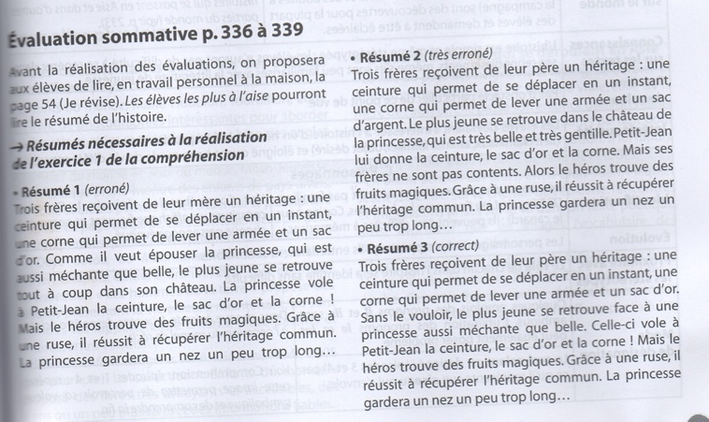  Exercice 2  Réponses :  - La princesse  - Son nez est énorme car elle a mangé une pomme magique.  - Une prune  Exercice 3 : cocher le 1er résume  Reconnaissance des mots  Exercice 1 : si votre enfant n’y arrive pas, vous pouvez faire un trait entre chaque mot et lui faire lire la phrase plusieurs fois.  Exercice 2  Compléter avec ceinture et médecin  Etude du code  Exercice 1  J’entends k : cuisinier (case 1)  J’entends z : musicien (case 2)  J’entends s : magicien (case 3)  J’entends j : javelot (case 1)  J’entends in : tambourin (case 3)  Exercice 2  Journal, chemise, genou, cousine, chauffage, copain  Exercice 3  cage, poison, journal
Math | Ardoise | - Calcul mental :  - Soustractions (dire le calcul oralement, ne pas l’écrire, écrire la réponse sur l’ardoise)  7 – 2 = ? 5 - 3 = ? 9 - 1 = ? 8 – 5 = ? 6 – 4 = ?  - Chercher comment calculer 6 + 7 en utilisant les doubles (sur l’ardoise) :  6 + 7 = 6 + 6 + 1 = 12 + 1 = 13  Recommencer avec 7 + 8  - Résoudre deux problèmes du mini-fichier problèmes (il me semble qu’on est arrivé au problème n° 13, donc faire le 13 et le 14)  - Compléter les 3 pages (5 exercices) qui se trouvent en pièce jointe
Poésie | Cahier de poésie | Monsieur printemps  Réciter les 2 strophes et commencer à apprendre la 3ème strophe
Si vous n’avez pas d’imprimante ou ne souhaitez pas imprimer (3 pages d’exercices en mathématiques), ce n’est pas grave. Vous pouvez le faire en regardant l’écran et en écrivant sur un cahier.
N’hésitez pas à me joindre sur mon adresse mail : cp1.ecolevalbertrand@gmail.com
Je suis là pour vous aider.

